**Министерство науки и высшего образования Российской Федерации**

ФЕДЕРАЛЬНОЕ ГОСУДАРСТВЕННОЕ АВТОНОМНОЕ ОБРАЗОВАТЕЛЬНОЕ УЧРЕЖДЕНИЕ ВЫСШЕГО ОБРАЗОВАНИЯ

**НАЦИОНАЛЬНЫЙ ИССЛЕДОВАТЕЛЬСКИЙ УНИВЕРСИТЕТ ИТМО**

**ITMO University**

**ОТЧЁТ ПО ЛАБОРАТОРНОЙ РАБОТЕ 1**

**По дисциплине** Web-программирование

**Тема работы** Основы HTML и CSS

**Обучающийся** Алексеев Тимофей Юрьевич

**Факультет** Факультет инфокоммуникационных технологий

**Группа** К3221

**Направление подготовки** 11.03.02 Инфокоммуникационные технологии и системы связи

**Образовательная программа** Программирование в инфокоммуникационных системах

**Обучающийся** 23.09.2024  Алексеев Т.Ю.

(дата) (подпись) (Ф.И.О.)

**Руководитель**  Марченко Е.В.

(дата) (подпись) (Ф.И.О.)

Санкт-Петербург  
2024 г.

# Цель

Познакомиться с основами языков HTML и CSS для web-программирования, изучить основные теги и структуры.

# Задачи

1. Ознакомиться и изучить структуру HTML;
2. Изучить основы логического форматирования текста;
3. Изучить работу гиперссылок в HTML;
4. Изучить структуру работы с таблицами;
5. Научиться работать с изображениями и медиаконтентом;
6. Научиться работать и взаимодействовать с формами;
7. Изучить основы работы с блочной структурой.

# Ход работы

**Часть 1**

**Упражнение 1**

В этом упражнении было необходимо познакомиться с основами HTML и создать свою первую страницу, где с помощью тега <p> вывести приветственное сообщение.

Вся разработка происходит в Visual Studio Code. А для просмотра результата используется Yandex Browser.

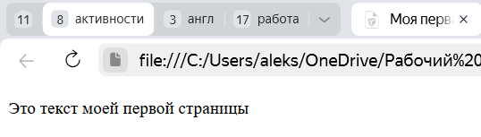

Рисунок 1 – Отображение абзаца и title-а

**Упражнение 2**

В данном упражнении было необходимо оставлять комментарии в HTML-коде. А с помощью тега заголовка <meta> задали кодировку utf-8.

**Упражнение 3**

В данном упражнении работали с различными тегами. Во-первых, создали ссылку с помощью тега <a>, которая ведет на сайт Консорциума Всемирной паутины.

Во-вторых, познакомились с тегом <img>, с помощью которого вставили изображение, которое локально хранится на компьютере. А с помощью тега <br /> создали более гармоничное расположение элементов.

Также, с помощью атрибута title у тега <p> создали подсказку. В результате получили следующую страницу.

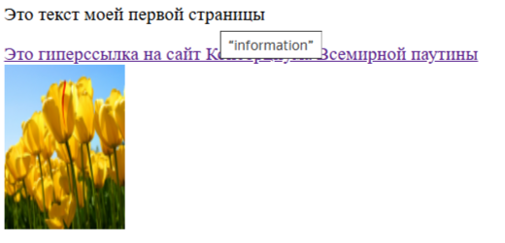

Рисунок 2 – Страница с ссылкой, изображением и подсказкой

**Упражнение 4**

В данном упражнении заданием стояло ознакомление с устаревшими тегами HTML, функции которых в более новых версиях перешли в CSS.

Среди них были атрибуты bgcolor для установки цвета фона, text для установки цвета текста и align для редактирования положения элемента. А также тег font для работы с текстом и его шрифтом.

В копии файла ex2.html – ex3.html – переписали устаревшие атрибуты и теги на их аналоги в CSS. Получилась следующая страница.



Рисунок 3 – Страница с установленными стилями

**Упражнение 5**

В данном задании мы проводили сравнение работы тегов <p> и <pre>, добавляя множество переносов строк с помощью Enter-а и пробелов.

Нам удалось сделать вывод, что тег <p> нивелирует весь ручной рефакторинг текста, а именно заменяет множество пробелов, идущих подряд, на один и не читает символы переноса на новую строку.

Противоположностью является тег <pre>, который сохраняет все косметические изменения в редакторе и отражает их в браузере.

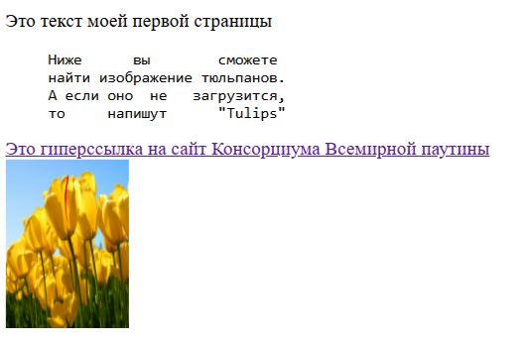

Рисунок 4 – Демонстрация работы тега <pre>

**Упражнение 6**

Здесь было необходимо рассмотреть добавление в текст специальных символов, то есть уже зарезервированных.

Для этого существует специальный синтаксис: &обозначениеСимвола;

Именно с помощью этой конструкции и были добавлены в текст знаки валют, кавычки и trademark.

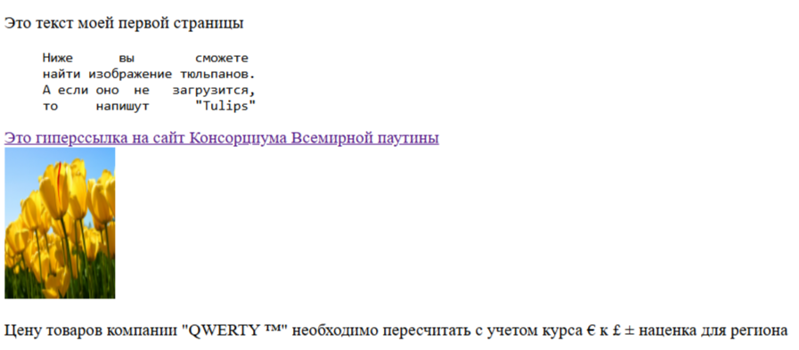

Рисунок 5 – Вставка специальных символов

**Часть 2**

**Упражнение 1**

В данном упражнении было произведено знакомство со всеми уровнями заголовков от <h1> до <h6>. Все они были успешно выведены на страницу.

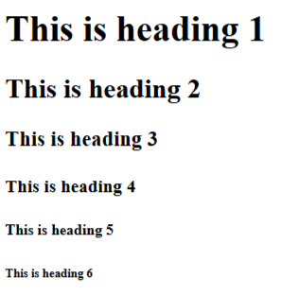

Рисунок 6 – Страница с заголовками

**Упражнение 2**

В данном задании было произведено ознакомление с основными тегами для работы с текстом, его выделения.

На практике было применено множество различных свойств: подчеркивание, зачеркивание, курсив, выделение жирным, надстрочный текст. Это вложенные теги, которые вкладываются внутрь текстовых (абзацев или заголовков).

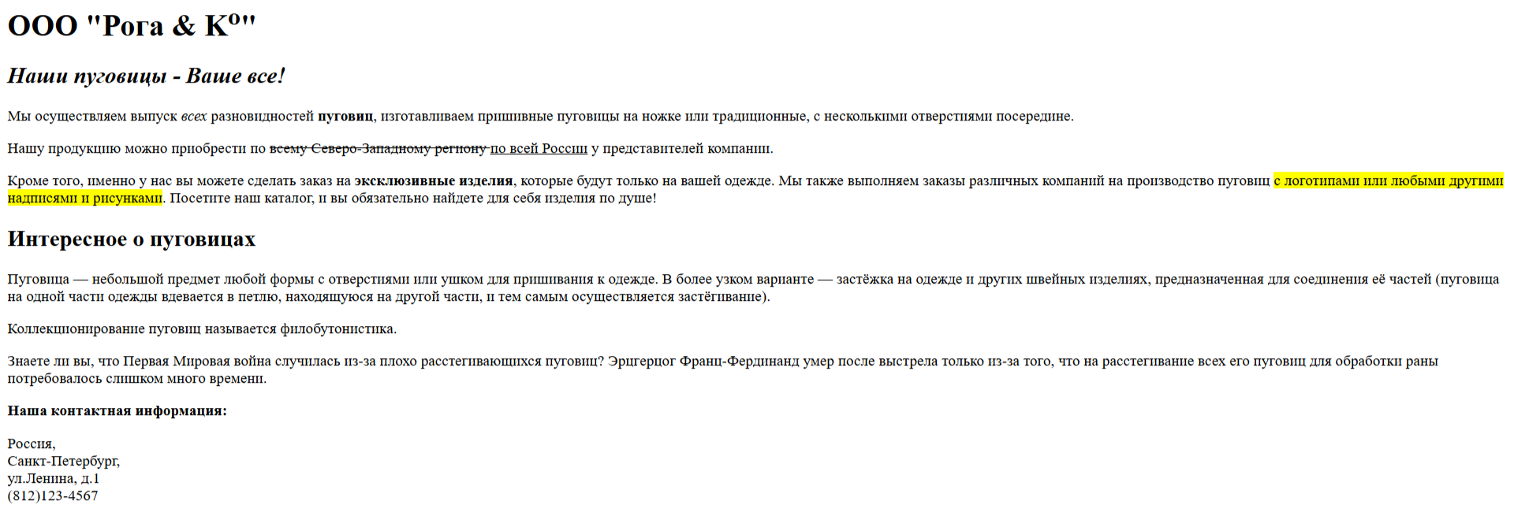

Рисунок 7 – Применение логического форматирования

**Упражнение 3**

В упражнении было необходимо ознакомиться с тегами для создания цитат, определений и ссылок.

Так, для создания определения был использован тег <dfn>, при использовании которого всплывает подсказка. Для создания цитат использовали <blockquote>, а для ссылок – <cite>.

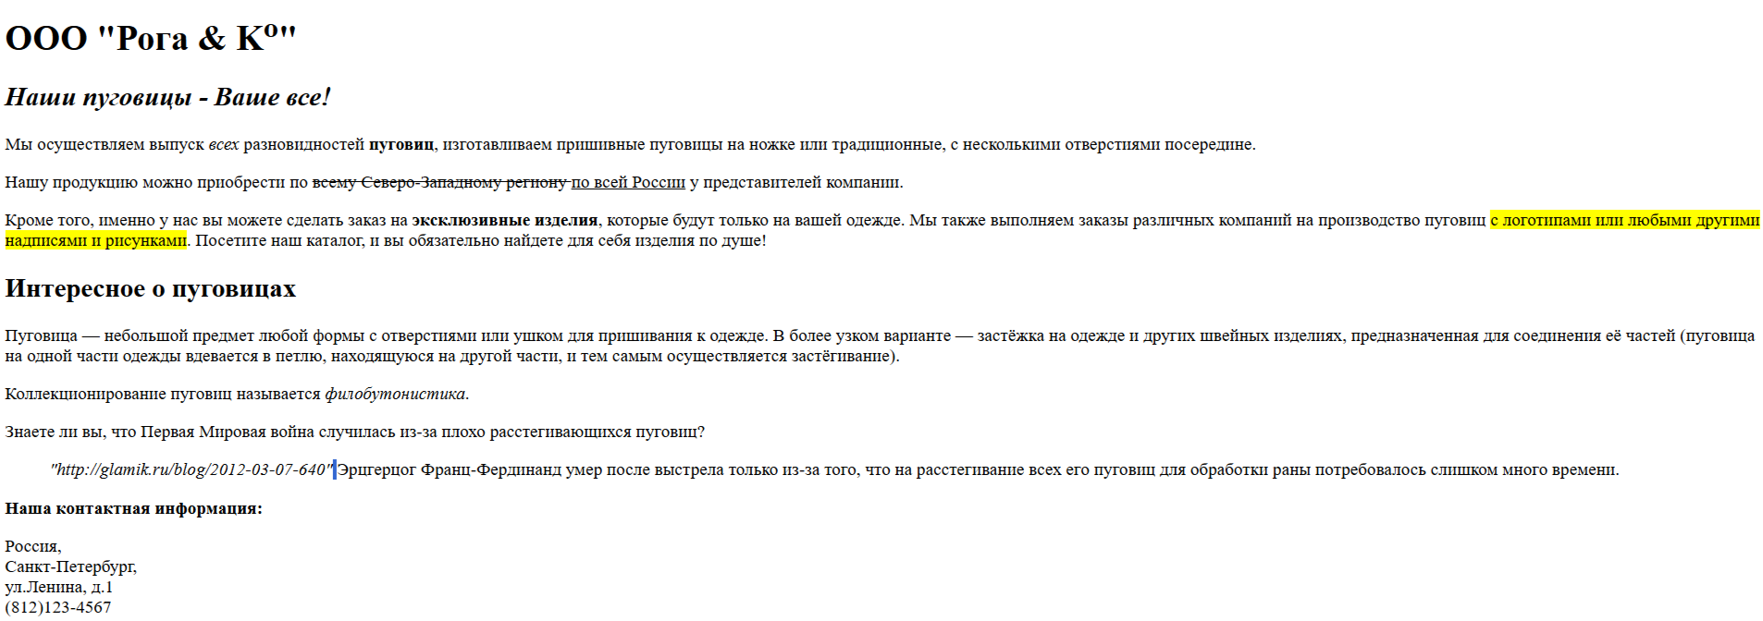

Рисунок 8 – Применение ссылок, цитат и определений

**Упражнение 4**

Здесь было нужно разобраться с тегами, отвечающими за машинный текст. А именно были применены теги <kbd>, <samp>, <var> и <code>.

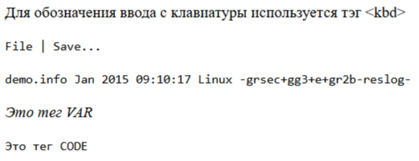

Рисунок 9 – Применение машинного текста

**Упражнение 5**

Задачей данного упражнения было создать маркированный список с помощью тега <ul> и <li>. Также, в течение выполнения был изменен тип маркера с помощью style=”list-style-type:circle”.

Более того, был изменен цвет одного конкретного элемента списка на красный также с помощью атрибута style.

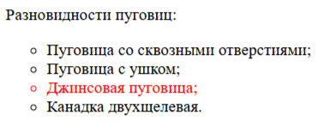

Рисунок 10 – Использование маркированных списков

**Упражнение 6**

Здесь было необходимо создать нумерованный список с помощью тегов <ol> и <li>. Также, были использованы атрибуты такие, как start и type, отвечающие за стартовый номер и тип цифр.

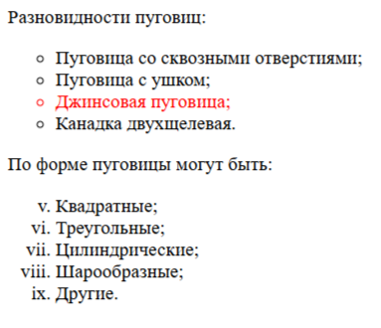

Рисунок 11 – Добавление нумерованного списка

**Упражнение 7**

В данном упражнении нужно было составить список определений. Список составляется с помощью тега <dl>.

Внутри списка определение объявляется с помощью тега <dt>. А описание создается с помощью тега <dd>.

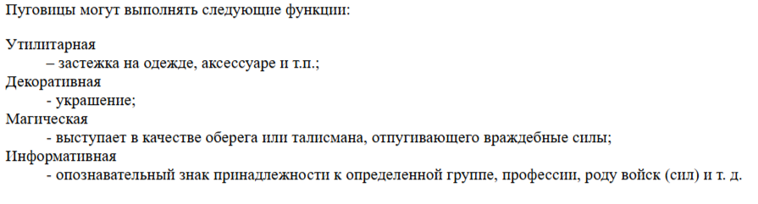

Рисунок 12 – создание списка с определениями

**Упражнение 8**

Необходимо было самостоятельно повторить архитектуру списков, сохраняя вложенность. Для этого использовались нумерованные и маркированные списки, а также пришлось использовать атрибут style для того, чтобы выбрать интересующий тип маркера.

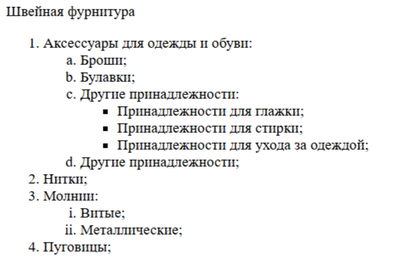

Рисунок 13 – Составной список

**Часть 3**

**Упражнение 1**

В данном упражнении было необходимо работать с гиперссылками, а именно с тегом <a>. Мы создали три различные ссылки.

Сначала была создана ссылка со страницы index.html на classification.html, и обратно. После чего была добавлена ссылка по url адресу на страницу в Википедии.

Третьей ссылкой стала ссылка на поисковик Яндекса. На ней был опробовано применение атрибута target, с помощью которого можно открывать страницу в новой вкладке.

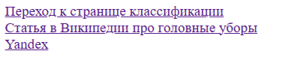

Рисунок 14 – Отображение ссылок на странице

**Упражнение 2**

Здесь произошло знакомство изменением цветов ссылок. Оно проходило в два этапа.

Сначала ознакомились с устаревшим способом – через атрибуты vlink и alink тега <body>. После чего переписали данную логику с помощью CSS и тега <style> в <head>.

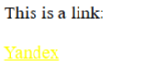

Рисунок 15 – Измененный цвет ссылки при наведении

**Упражнение 3**

В данном задании необходимо было сделать гиперссылку на электронную почту. Но для корректной работы недостаточно просто ввести в атрибуть href адрес. Необходимо указать перед адресом mailto:

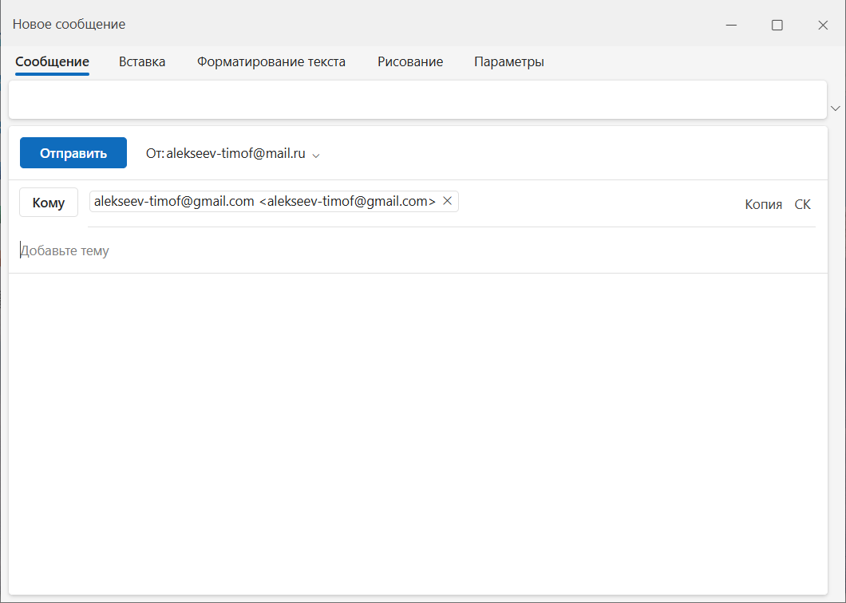

Рисунок 16 – Всплывающая форма

**Упражнение 4**

В упражнении необходимо было создать ссылки-якори для удобной навигации по странице с объемным текстом. Заголовкам были прописаны id, и было прописано меню навигации.



Рисунок 17 – Меню навигации

**Часть 4**

**Упражнение 1**

В данном упражнении была создана табличная структура с помощью тегов <table>, <tr> и <td>.

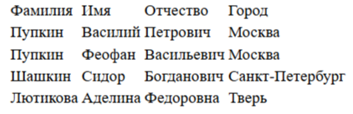

Рисунок 18 – Отображение табличной структуры

**Упражнение 2**

Была проведена работа с атрибутом border, который добавляет таблице границы. После чего был применен уже знакомый атрибут style, с помощью которого была установлена ширина в 80%.

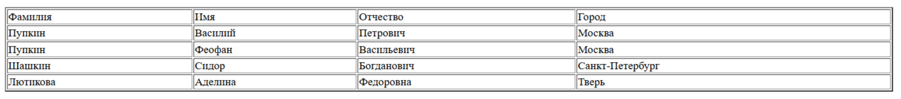

Рисунок 19 – Отображение широкой таблицы с границами

**Упражнение 3**

В данном задании была работа с заголовками таблицы. Первоначально была изменена первая строка на тег <th>, который сделал все её ячейки заголовочными.

После чего был использован тег <caption> с измененным атрибутом caption-side для перемещения подписи таблицы вниз.

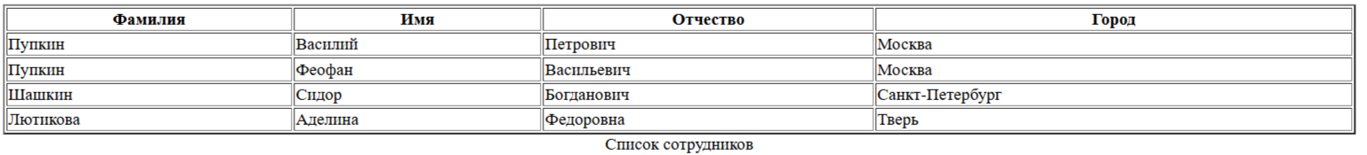

Рисунок 20 – Работа с заголовками таблицы

**Упражнение 4**

В данном задании было произведено знакомство с возможностью объединения ячеек.

Для объединения ячеек в ряду используется атрибут colspan, а для объединения ячеек по вертикали – rowspan. Но всегда нужно следить, чтобы общее число ячеек в столбце или строке оставались одинаковыми.

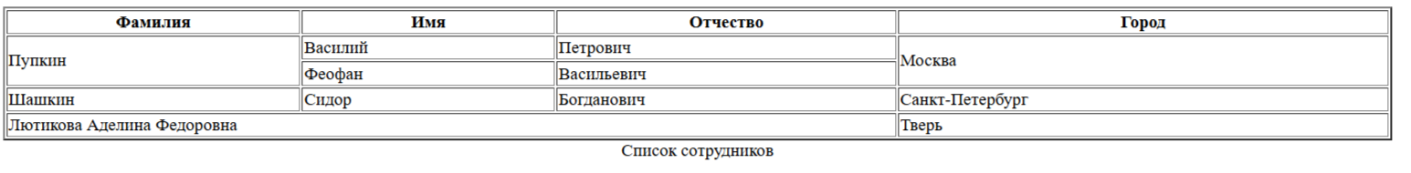

Рисунок 21 – Объединение ячеек

**Упражнение 5**

Была произведена работа со структурными тегами таблицы. А именно с тегами <thead>, <tfoot>, <tbody>. Все они формируют определенные группы строк, с которыми легко взаимодействовать и изменять их стиль.

Также, был применен тег <colgroup> для изменения стилей всех строк, и он же в комбинации с тегом <col> для выборочного изменения колонок.

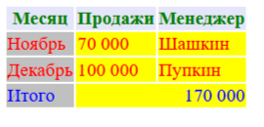

Рисунок 22 – Структурно измененная таблица

**Часть 5**

**Упражнение 1**

В данной части будет происходить работа с изображениями. В упражнении работали с тегом <img>, который вставляет изображение и его атрибутами alt и title, который выводит подсказку при наведении.

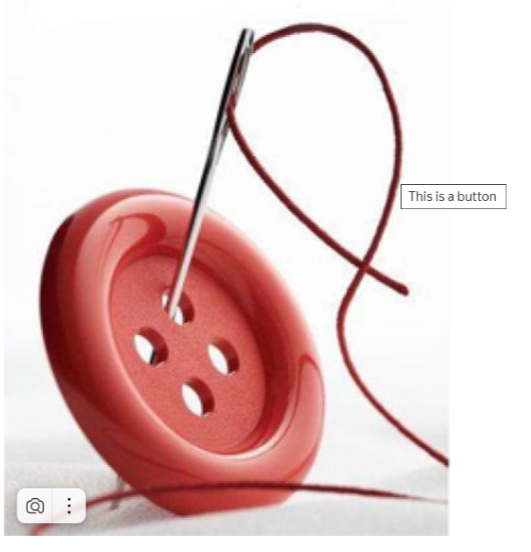

Рисунок 23 – Изображение на странице

**Упражнение 2**

В данном задании научились изменять размер изображений с помощью устаревших атрибутов width и height. После чего заменили их на одноименные аналоги в CSS.

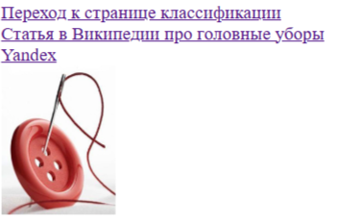

Рисунок 24 – Изменённый размер изображения

**Упражнение 3**

Было необходимо сделать гиперссылку из картинки. Для этого в тег <a>, ведущий на страницу classification.html, вставим тег <img>, который мы писали в упражнении 2. После этого при нажатии на картинку будет осуществлен переход на другую страницу.



Рисунок 25 – Гиперссылка в изображении

**Упражнение 4**

В данном задании было необходимо создать карту изображения с помощью атрибута usemap и тега <map>.

Воспользовавшись онлайн редактором для создания карт, был изображен многоугольник, при нажатии на который работает указанная гиперссылка. Скопировав код, аналогичное выполняется на странице.

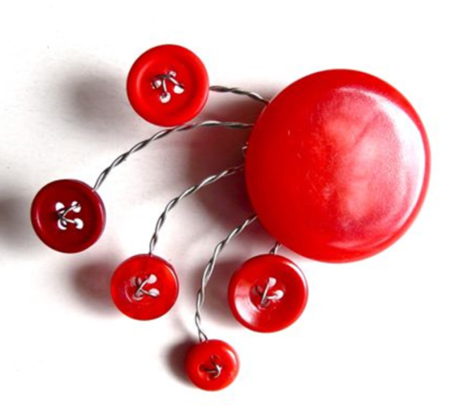

Рисунок 26 – Гиперссылка в виде многоугольника

**Упражнение 5**

В данном упражнении было необходимо вставить видоезапись на страницу. Делалось это с помощью тегов <video> и <source>. Некоторые браузеры не поддерживают данный формат, но в данном случае все прошло корректно.

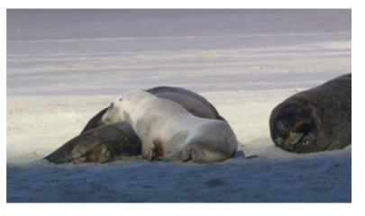

Рисунок 27 – Отображение видео

**Часть 6**

**Упражнение 1**

В данной части будет произведена работа с формами, с помощью которых будет произведено взаимодействие с пользователем. Основной тег формы – <form>.

Внутри формы в основном был использован тег <input> с использованием различных значений атрибута type: text, password, hidden, submit. Также, использовался тег <textarea> для многострочного ввода.

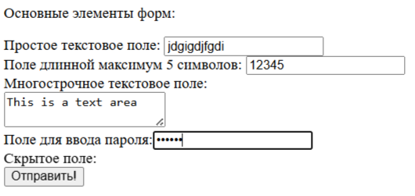

Рисунок 28 – Отображение формы

**Упражнение 2**

Здесь была произведена работы с различными типами тега <input>. Были созданы поля с типами: color, date, email, number, week, url.

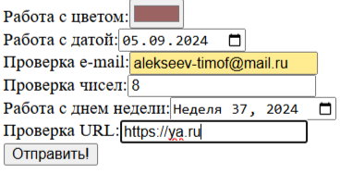

Рисунок 29 – Форма с различными типами ввода

**Упражнение 3**

В данном упражнении была произведена работа с кнопками. Был создан тег <input> с атрибутом type равном reset, который очищает поля формы.

Также, была создана кнопка тегом <button>, внутри которой была вставлена картинка с помощью тега <img>.

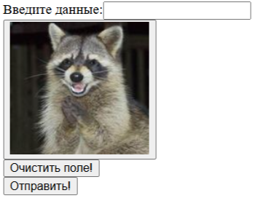

Рисунок 30 – Форма с кнопками

**Упражнение 4**

В данном задании происходила работа с двумя типами ввода: checkbox и radio. То есть создавалось две формы: с флажками (несколько выборов ответа) и с переключателем (один выбор ответа). Для корректной работа обеих форм необходимо у каждого тега <input> указать один и тот же атрибут name, но разные значения атрибута value.

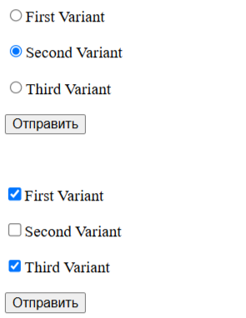

Рисунок 31 – Форма с checkbox и radio

**Упражнение 5**

Было произведено знакомство с полями со списками. Для этого используется тег <select> вместе со вложенными в него тегами <option>. Для более удобного ориентирования в списке можно указать тег <optgroup>, который отделит блоки значений.

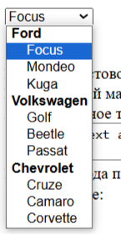

Рисунок 32 – Выпадающий список с группами

**Упражнение 5**

Также, с помощью атрибута type равного file можно создать загрузчик файлов. В Windows он обращается к Проводнику при выборе файла.



Рисунок 33 – Выбор файла

**Часть 6**

**Упражнение 1**

В данном упражнении мы с помощью тега <link> подключили css-файл, в котором были указаны стили для определенных id. В итоге была получена следующая страница.



Рисунок 34 – Страница с подключенными стилями

**Упражнение 2**

Задание было аналогичное, подключить стили. Но в данной ситуации сама архитектура была построена иначе. Вместо повсеместного использования div-ов с различными id были использованы схожие теги <nav>, <section> и <header>.

**Вывод**

В ходе выполнения лабораторной работы цель была достигнута. Было произведено ознакомление с основами языков HTML и CSS для web-программирования, изучены основные теги и структуры.

В течение выполнения работы были изучены структуру HTML, основы логического форматирования текста, работа гиперссылок в HTML, структура работы с таблицами, работа с изображениями и медиаконтентом, работа и взаимодействие с формами и основы работы с блочной структурой.